投标方对本次邀标的承诺书

至 公司：

我司已基本了解贵公司的项目基本情况，本着公正、公平、互惠互利的原则，我单位对该项目建设过程中作如下承诺：
若我单位有幸在本次邀标中中标，我单位接受付款方式如下：

。【有其他优惠条件可作说明】
我单位承诺供货工期 日历天（从招标方发出《生产计划单》至货物到达施工现场）。

我公司郑重承诺，以上资料和投标承诺真实有效，如有虚假，愿意承担法律责任。

承诺单位（盖章）：

2017年 年 月
“济州·海伴山”生态木地板投标报价单
序号 | 材料编号 | 规格（mm） | 材料单价 | 其他费用 | 综合单价 | 正面附图 | 背面附图 | 侧面附图 | 备注
1 |  | 140*23 |  |  |  | 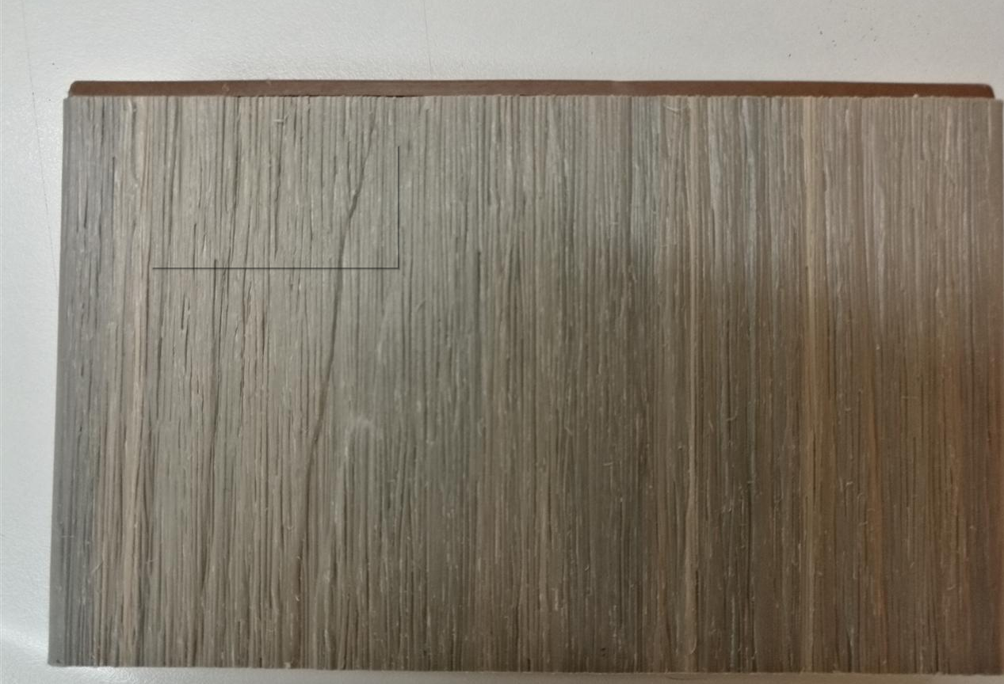 | 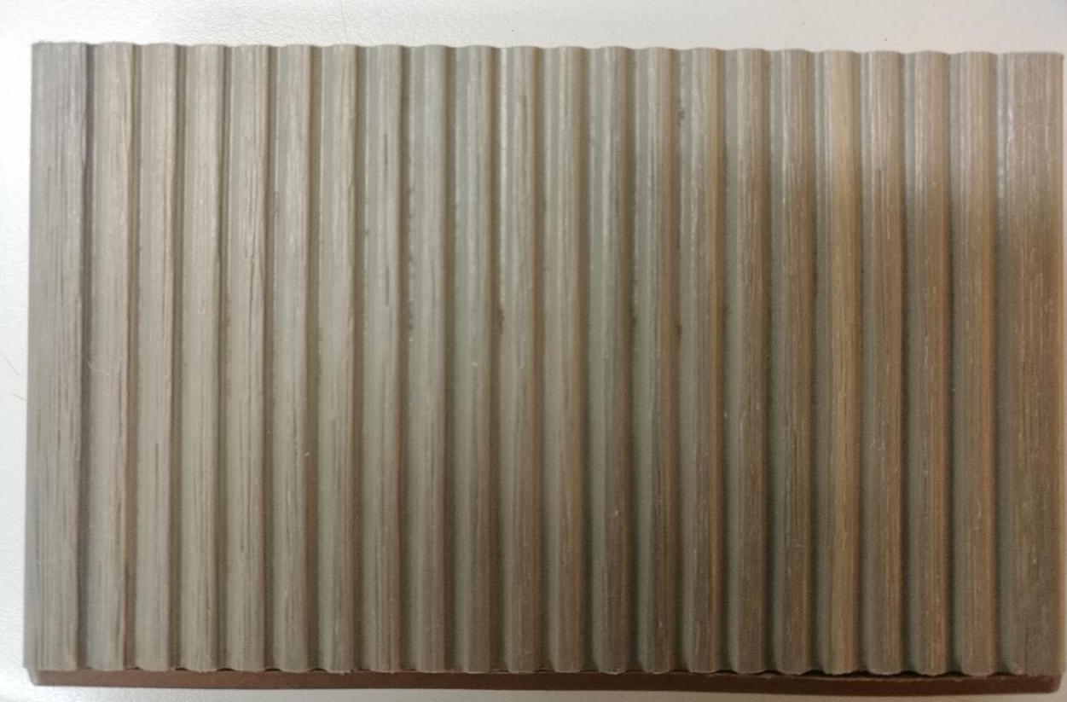 | 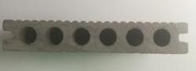 | 共挤
2
3
4
5

注：材料单价为材料出厂价格，其他费用为陆运、海运、清关、报关、货到项目现场的一切价格。辅材按照每平方进行摊销，需备注每平方需要数量、材质、规格，列入投标报价中。

